Памятки при обнаружении БПЛА
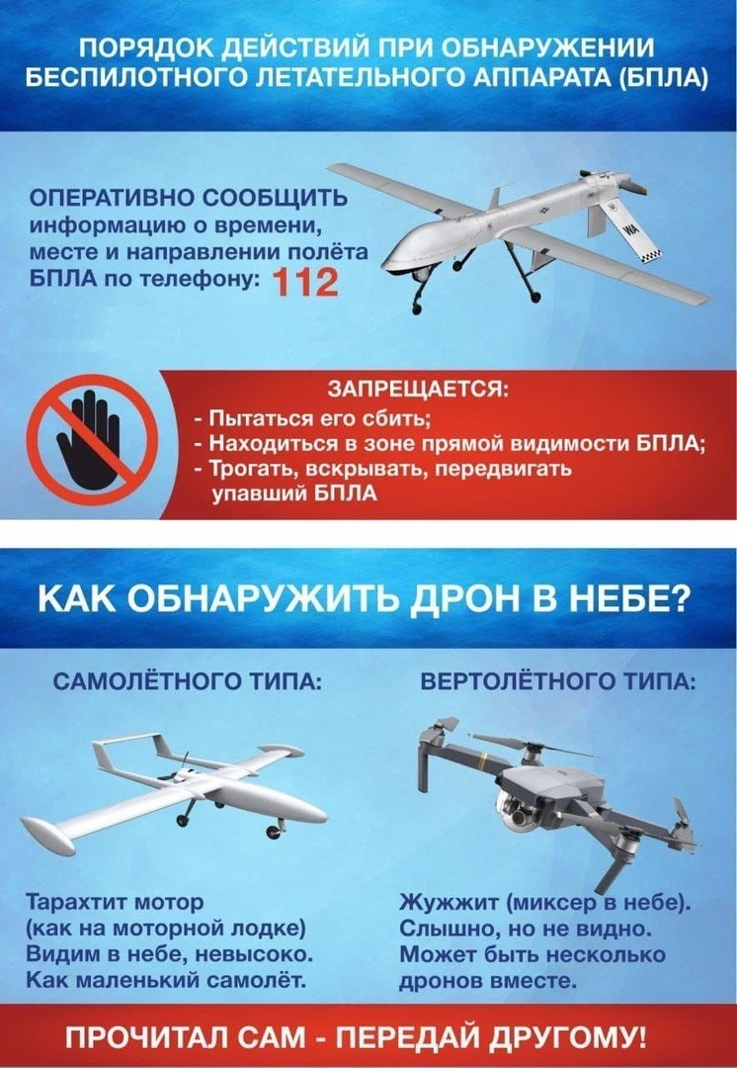

Действия при обнаружении беспилотных летательных аппаратов (БПЛА)

В случае визуального обнаружения в воздухе БПЛА необходимо:
- оперативно сообщить в службу вызова экстренных оперативных служб по номеру «112» или в полицию по номеру «102», 21-00-11 следующую информацию: свою фамилию, имя, отчество; место, время, количество и тип обнаруженных БПЛА; примерное направление полета и характер поведения (зависание, барражирование над объектом и т. д.); другую важную информацию;
- по возможности покинуть опасную зону и укрыться в ближайших подъездах, цокольных этажах, подвалах жилых домов, подземных переходах, подземных парковках;
- пользоваться лифтом нельзя;
- если вы находитесь в помещении, необходимо отойти от окон;
- предупредить других людей об опасности нахождения
на открытой местности;
- не пытаться сбить БПЛА.
В случае обнаружения места посадки или падения БПЛА на местности:
- запрещено приближаться к БПЛА;
- информацию о месте его падения необходимо немедленно сообщить
по указанным телефонам;
- при этом не совершать звонков по телефону в непосредственной близости от БПЛА — это может привести к детонации.
При применении средств поражения с использованием БПЛА:
- не поддаваться панике. Выдержка и четкость ваших действий может спасти жизнь, здоровье вам и другим людям;
- если вы услышали характерный звук летящего БПЛА, необходимо укрыться в ближайших подъездах, цокольных этажах жилых домов, подвалах, тоннельных переходах, подземных парковках;
- находясь на открытой местности, попытайтесь укрыться, используя естественные и искусственные углубления на местности (водосток, канава);
- если БПЛА определяется по звуку и находится в поле вашего зрения, а укрытия отсутствуют, необходимо быстро лечь на землю, используя естественные и искусственные углубления на местности (ямы, овраги), закрыть голову руками - при резком снижении высоты полета БПЛА может последовать взрыв;
- если вы перемещаетесь на транспорте – немедленно остановитесь
и покиньте транспортное средство, постарайтесь найти укрытие.
ВАЖНО: не пытайтесь подходить к упавшему БПЛА, чтобы снимать его на фото и видео – это опасно для вашей жизни! Также категорически запрещается размещать фото и видео БПЛА, комментарии о месте происшествия в публичном пространстве (телеграм-каналы, социальные сети, групповые чаты и т. д.). Распространенные вами данные могут быть использованы в экстремистских целях.

Напоминаем, что в соответствии с Указом Губернатора Ярославской области от 29.12.2022 г. № 355 «О запрете использования беспилотных воздушных судов на территории Ярославской области» (в ред. от 15.02.2023 №30) установлен запрет на использование БВС на территории Ярославской области, за исключением беспилотных воздушных судов, используемых в установленном законодательством порядке:

- органами государственной власти и органами местного самоуправления муниципальных образований, подведомственными им организациями;
- организациями, предприятиями и иными хозяйствующими субъектами в целях выполнения государственного оборонного заказа, исполнения государственных и муниципальных контрактов, проведения мониторинга пожароопасной обстановки, охотничьих ресурсов и среды их обитания, объектов ТЭК.

